THÔNG BÁO THỰC HIỆN KHUYẾN MẠI
Kính gửi: Sở Công Thương Tỉnh/ Thành phố trực thuộc trung ương
Tên thương nhân: CÔNG TY CỔ PHẦN CON CƯNG
Địa chỉ: 66 Nguyễn Du, Phường Bến Nghé, Quận 1, TP. Hồ Chí Minh
Điện thoại: 028 7300 6609
Mã số thuế: 0313450007
Công ty Cổ phần Con Cưng thông báo Chương trình khuyến mại như sau:
1. Tên chương trình khuyến mại: Livestream từ ngày 1/12/2025 đến ngày 31/12/2025
2. Địa bàn (phạm vi) khuyến mại: Toàn quốc
3. Hình thức khuyến mại: Tặng hàng hóa, cung ứng dịch vụ không thu tiền không kèm theo việc mua bán hàng hóa, cung ứng dịch vụ
4. Thời gian khuyến mại: 8:00 đến 24:00 từ ngày 1/12/2025 đến ngày 31/12/2025
5. Hàng hóa, dịch vụ khuyến mại: Tất cả hàng hóa tại hệ thống cửa hàng Con Cưng (tã, sữa, đồ chơi, hóa mỹ phẩm, đồ dùng em bé, thời trang, phụ kiện...) (trừ các hàng hóa bị cấm khuyến mại theo quy định của pháp luật)
6. Hàng hóa, dịch vụ dùng để khuyến mại:
6.1. Các mã giảm giá chi tiết từ 8:00 đến 24:00 từ ngày 1/12/2025 đến ngày 31/12/2025

STT | Tên CTKM | Thời hạn áp dụng | Phần trăm khuyến mãi | Giá trị khuyến mãi | Số lượng | Tổng giá trị khuyến mãi
1 | Tặng mã giảm giá 12% tối đa 150.000đ khi mua đơn hàng online từ 999.000đ (Áp dụng mua tất cả sản phẩm trừ sữa dưới 2 tuổi) | 8h-24h ngày 1/12/2025 - 31/12/2025 | 12% | 150000 | 100 | 15,000,000
2 | Tặng mã giảm giá 100.000đ khi mua đơn hàng online từ 999.000đ (Áp dụng mua tất cả sản phẩm trừ sữa dưới 2 tuổi) | 8h-24h ngày 1/12/2025 - 31/12/2025 | 10% | 100000 | 100 | 10,000,000
 | TỔNG CỘNG |  |  |  |  | 25,000,000

Tổng cộng: 25.000.000 (Bằng chữ: Hai mươi lăm triệu đồng)
7. Khách hàng của chương trình khuyến mại (đối tượng hưởng khuyến mại):
Tất cả khách hàng đăng nhập vào website concung.com hoặc ứng dụng mua hàng Con Cưng, không cần phát sinh đơn hàng trong khoảng thời gian livestream từ 8:00 đến 24:00 từ ngày 1/12/2025 đến ngày 31/12/2025 sẽ được tặng các mã giảm giá tại mục 6 TBKM (46-12/KD-CC)
Các đối tượng không được tham gia Chương trình khuyến mại: Chương trình khuyến mại không áp dụng cho nhân viên của doanh nghiệp, các đại lý, nhà phân phối, nhà quảng cáo, in ấn hợp tác hay phối hợp thực hiện, phục vụ cho Chương trình khuyến mại, trẻ vị thành niên, trẻ em.
- Cơ cấu giải thưởng (nội dung giải thưởng, giá trị giải thưởng, số lượng giải thưởng): Theo thể lệ đính kèm
- Tổng giá trị hàng hóa, dịch vụ dùng để khuyến mại: 25.000.000 (Bằng chữ: Hai mươi lăm triệu đồng)
- Nội dung chi tiết thể lệ chương trình khuyến mại:
  - Điều kiện, cách thức, thủ tục cụ thể khách hàng phải thực hiện để được tham gia chương trình khuyến mại:
Tất cả khách hàng không cần phát sinh đơn hàng, chỉ cần truy cập đường link tại web concung.com hoặc app mua sắm nhanh chóng Con Cưng trong thời gian diễn ra chương trình (áp dụng chi tiết thời gian khuyến mãi 8:00 đến 24:00 từ ngày 1/12/2025 đến ngày 31/12/2025 đăng nhập số điện thoại, truy cập vào giỏ hàng trong sự kiện livestream trên app Con Cưng sẽ hiển thị mã giảm giá như sau:
- Tặng mã giảm giá 12% tối đa 150.000đ khi mua đơn hàng online từ 999.000đ (Áp dụng mua tất cả sản phẩm trừ sữa dưới 2 tuổi)
- Tặng mã giảm giá 100.000đ khi mua đơn hàng online từ 999.000đ (Áp dụng mua tất cả sản phẩm trừ sữa dưới 2 tuổi)

Cách thức khách hàng nhận được quà tặng:
- Cách thức thu thập:
+ Khách hàng truy cập vào app mua sắm nhanh chóng Con Cưng trong thời gian diễn ra chương trình và đăng nhập số điện thoại.
+ Khách hàng truy cập vào sự kiện livestream thông qua đường dẫn chia sẻ hoặc biểu tượng Livestream Săn Quà hiển thị trên app mua sắm nhanh chóng Con Cưng
+ Mã giảm giá sẽ được hiển thị tại vị trí là giỏ hàng trong sự kiện livestream. Khách hàng thu thập mã bằng cách nhấn vào nút Lấy mã có trên mã giảm giá. Mã giảm giá sau khi được thu thập, sẽ được lưu trữ trong Ví Khuyến mại (Ví Voucher) của khách hàng. Khách hàng sử dụng mã giảm giá được tặng để mua Đơn hàng Con Cưng bất kỳ trong các lần mua sắm lần sau.
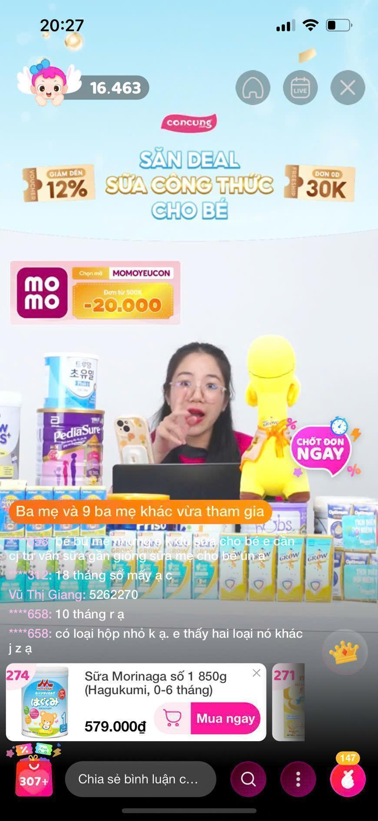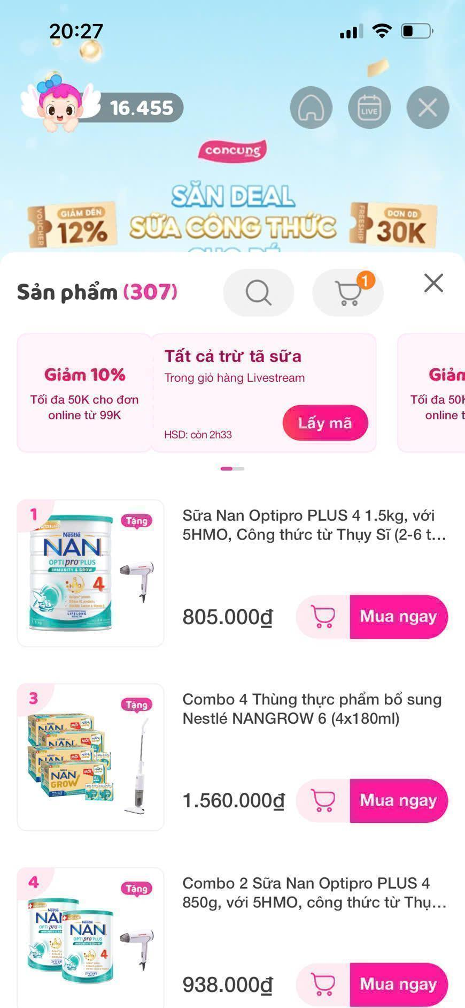

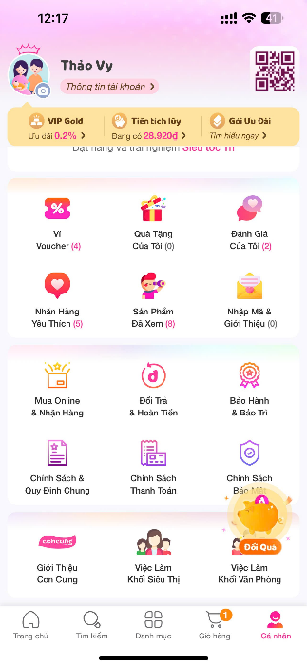
Hình 1. Khách hàng thu thập mã giảm giá tại giỏ hàng livestream trên app Con Cưng
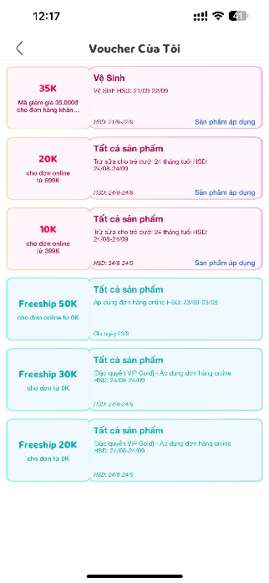
Hình 2. Mã giảm giá sau khi được thu thập, sẽ được lưu trữ trong Ví Khuyến mại (Ví Voucher) của khách hàng
- Cách thức sử dụng:
- Danh sách các mã giảm giá của khách hàng sẽ được hiển thị trong Ví Khuyến mại của khách hàng. Tại đây khách hàng có thể xem được các mã giảm giá đã được tặng và sử dụng cho các đơn hàng mua sắm lần sau.
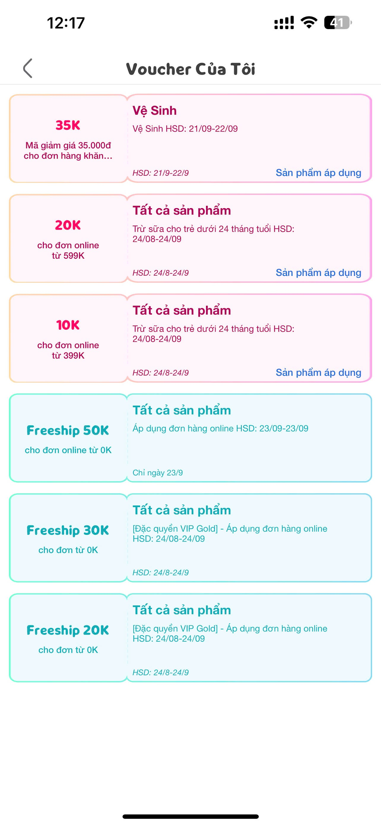
Hình 3. Danh sách các mã giảm giá của khách hàng sẽ được hiển thị trong Ví Khuyến mại của khách hàng.
Lưu ý:
- Một đơn hàng có thể có nhiều mã giảm giá khả dụng tuỳ theo sản phẩm trong Giỏ hàng của khách. Tuy nhiên, đối với mỗi đơn hàng, khách hàng chỉ được lựa chọn và áp dụng tối đa 01 mã giảm giá mà khách hàng cho là phù hợp nhất.
- Thời hạn cuối cùng để khách hàng tham dự chương trình là 23:59 từ ngày 1/12/2025 đến 31/12/2025.
- Mỗi khách hàng chỉ được sử dụng tối đa là 01 mã giảm giá đơn hàng cho 01 đơn hàng. Trong trường hợp khách hàng lưu nhiều mã giảm giá đơn hàng thì khách hàng tự lựa chọn tách đơn hàng để áp dụng đảm bảo chỉ được sử dụng tối đa là 01 mã giảm giá đơn hàng cho 01 đơn hàng.

- Tên của các thương nhân cùng thực hiện, nội dung tham gia cụ thể và trách nhiệm cụ thể của từng thương nhân tham gia thực hiện trong Chương trình (Trường hợp nhiều thương nhân cùng phối hợp thực hiện Chương trình khuyến mại hoặc thương nhân kinh doanh dịch vụ khuyến mại thực hiện khuyến mại cho hàng hóa, dịch vụ của thương nhân khác theo thỏa thuận (văn bản thỏa thuận/hợp đồng gửi kèm): không có

Công ty Cổ phần Con Cưng cam kết thực hiện đúng và hoàn toàn chịu trách nhiệm về Chương trình khuyến mại trên theo quy định của pháp luật hiện hành.

